

**Об утверждении регламента государственной услуги "Назначение жилищной помощи"**

***Утративший силу***

Постановление акимата Карагандинской области от 7 декабря 2015 года № 69/07. Зарегистрировано Департаментом юстиции Карагандинской области 6 января 2016 года № 3597. Утратило силу постановлением акимата Карагандинской области от 28 августа 2020 года № 56/02

      Сноска. Утратило силу постановлением акимата Карагандинской области от 28.08.2020 № 56/02 (вводится в действие со дня первого официального опубликования).  
      В соответствии с Законом Республики Казахстан от 24 марта 1998 года "О нормативных правовых актах", Законом Республики Казахстан от 23 января 2001 года "О местном государственном управлении и самоуправлении в Республике Казахстан", Законом Республики Казахстан от 15 апреля 2013 года "О государственных услугах", приказом Министра национальной экономики Республики Казахстан от 9 апреля 2015 года № 319 "Об утверждении стандартов государственных услуг в сфере жилищно-коммунального хозяйства" (зарегистрирован в Реестре государственной регистрации нормативных правовых актов за № 11015) акимат Карагандинской области **ПОСТАНОВЛЯЕТ:**  
      1. Утвердить прилагаемый регламент государственной услуги "Назначение жилищной помощи".   
      2. Признать утратившим силу постановление акимата Карагандинской области от 8 июля 2014 года № 34/04 "Об утверждении регламента государственной услуги "Назначение жилищной помощи" (зарегистрирован в Реестре государственной регистрации нормативных правовых актов за № 2718, опубликовано в газетах "Орталық Қазақстан" от 26 августа 2014 года № 161-162 (21796), "Индустриальная Караганда" от 26 августа 2014 года № 149-150 (21670-21671), 21 августа 2014 года в информационно-правовой системе "Әділет").  
      3. Контроль за исполнением настоящего постановления возложить на курирующего заместителя акима области.  
      4. Настоящее постановление вводится в действие по истечении десяти календарных дней после дня его первого официального опубликования.

|  |  |
| --- | --- |
| *Аким области* | *Н. Абдибеков* |

|  |  |
| --- | --- |
|  | Утвержден постановлением акимата Карагандинской области от 07 декабря 2015 года № 69/07 |

**Регламент государственной услуги**  
**"Назначение жилищной помощи"**

      Сноска. Регламент – в редакции постановления акимата Карагандинской области от 29.06.2016 № 48/03 (вводится в действие по истечении десяти календарных дней после дня его первого официального опубликования).

**1. Общие положения**

      1. Государственная услуга "Назначение жилищной помощи" (далее – государственная услуга).   
      Государственная услуга оказывается местными исполнительными органами районов и городов областного значения (далее – услугодатель) в соответствии со стандартом государственной услуги "Назначение жилищной помощи", утвержденного приказом Министра национальной экономики Республики Казахстан от 9 апреля 2015 года № 319 "Об утверждении стандартов государственных услуг в сфере жилищно-коммунального хозяйства" (зарегистрировано в Реестре государственной регистрации нормативных правовых актов за № 11015), (далее – Стандарт).  
      Прием заявлений и выдача результатов оказания государственной услуги осуществляются через:  
      1) Некоммерческое акционерное общество "Государственная корпорация "Правительство для граждан" (далее – ГК);  
      2) веб-портал "электронного правительства" www.egov.kz (далее – портал).  
      2. Форма оказания государственной услуги: электронная (частично автоматизированная) и (или) бумажная.  
      3. Результат оказания государственной услуги - уведомление о назначении жилищной помощи (далее – уведомление) либо мотивированный ответ об отказе в оказании государственной услуги (далее - мотивированный ответ об отказе) в случаях и по основаниям, предусмотренным пунктом 10 стандарта.  
      Сноска. Пункт 3 – в редакции постановления акимата Карагандинской области от 16.11.2017 № 73/02 (вводится в действие по истечении десяти календарных дней после дня его первого официального опубликования).

**2. Описание порядка действий структурных подразделений (работников) услугодателя в процессе оказания государственной услуги**

      4. Основанием для начала процедуры (действия) по оказанию государственной услуги является заявление по форме согласно приложению 1 Стандарта или электронный запрос услугополучателя.

      5. Содержание каждой процедуры (действия), входящей в состав оказания государственной услуги, длительность ее выполнения:

      1) канцелярия услугодателя осуществляет прием документов, их регистрацию – 15 минут.

      Результат – расписка о приеме соответствующих документов;

      2) руководство услугодателя ознакамливается с документами – 30 минут.

      Результат – определение ответственного исполнителя для исполнения;

      3) ответственный исполнитель осуществляет проверку полноты документов – 9 (девять) календарных дней.

      Результат – подготовка уведомления или мотивированного ответа об отказе;

      4) руководство услугодателя ознакамливается с документами – 30 минут. Результат - подписание уведомления или мотивированного ответа об отказе;

      5) канцелярия услугодателя выдает уведомление или мотивированный ответ об отказе услугополучателю – 15 минут.

      Результат – роспись услугополучателя в журнале по оказанию государственной услуги.  
      Сноска. Пункт 5 – в редакции постановления акимата Карагандинской области от 16.11.2017 № 73/02 (вводится в действие по истечении десяти календарных дней после дня его первого официального опубликования).

**3. Описание порядка взаимодействия структурных подразделений (работников) услугодателя в процессе оказания государственной услуги**

      6. Перечень структурных подразделений (работников) услугодателя, которые участвуют в процессе оказания государственной услуги:  
      1) канцелярия услугодателя;  
      2) руководство услугодателя;  
      3) ответственный исполнитель услугодателя.  
      7. Описание последовательности процедур (действий) между структурными подразделениями (работниками) с указанием длительности каждой процедуры (действия):  
      1) канцелярия услугодателя осуществляет прием документов, их регистрацию – 15 минут;   
      2) руководство услугодателя ознакамливается с документами – 30 минут;   
      3) ответственный исполнитель осуществляет проверку полноты документов – 9 (девять) календарных дней;   
      4) руководство услугодателя ознакамливается с документами – 30 минут;   
      5) канцелярия услугодателя выдает уведомление или мотивированный ответ об отказе услугополучателю – 15 минут.  
      Сноска. Пункт 7 с изменениями, внесенными постановлением акимата Карагандинской области от 16.11.2017 № 73/02 (вводится в действие по истечении десяти календарных дней после дня его первого официального опубликования).

**4. Описание порядка взаимодействия с Государственной корпорацией "Правительство для граждан" и (или) иными услугодателями, а также порядка использования информационных систем в процессе оказания государственной услуги**

      8. Для получения государственной услуги услугополучатель представляет в ГК необходимые документы, указанные в пункте 9 Стандарта.  
      При приеме документов работник ГК воспроизводит электронные копии документов, после чего возвращает оригиналы услугополучателю.  
      9. При приеме документов через ГК услугополучателю выдается расписка о приеме соответствующих документов.  
      В ГК выдача готовых документов осуществляется на основании расписки, при предъявлении удостоверения личности (либо его представителя по нотариально заверенной доверенности).  
      10. Пошаговые действия и решения услугодателя через информационную систему (далее – ИС) ГК при оказании электронной государственной услуги приведены в приложении 1 к настоящему регламенту:  
      1) процесс 1 – ввод оператором ГК в автоматизированном рабочем месте (далее – АРМ) ИС ГК логина и пароля (процесс авторизации) для оказания услуги;  
      2) процесс 2 – выбор оператором ГК услуги, указанной в настоящем Регламенте, вывод на экран формы запроса для оказания услуги и ввод оператором ГК данных услугополучателя, а также данных по доверенности представителя услугополучателя (при нотариально удостоверенной доверенности, при ином удостоверении доверенности - данные доверенности не заполняются);  
      3) процесс 3 – направление запроса через шлюз "электронного правительства" (далее – ШЭП) в государственной базе данных "Физические лица" (далее - ГБД ФЛ**)** о данных услугополучателя, а также в единой нотариальной информационной системе (далее – ЕНИС) – о данных доверенности представителя услугополучателя;  
      4) условие 1 – проверка наличия данных услугополучателя в ГБД ФЛ, данных доверенности в ЕНИС;  
      5) процесс 4 – формирование сообщения о невозможности получения данных в связи с отсутствием данных услугополучателя в ГБД ФЛ**,** данных доверенности в ЕНИС;  
      6) процесс 5 – заполнение оператором ГК формы запроса в части отметки о наличии документов в бумажной форме и сканирование документов, предоставленных услугополучателем, прикрепление их к форме запроса и удостоверение посредством электронной цифровой подписи (далее – ЭЦП) заполненной формы (введенных данных) запроса на оказание услуги;  
      7) процесс 6 – направление электронного документа (запроса услугополучателя) удостоверенного (подписанного) ЭЦП оператора ГК через ШЭП/региональный шлюз "электронного правительства" (далее – РШЭП) в АРМ РШЭП;  
      8) процесс 7 – регистрация электронного документа в АРМ РШЭП;  
      9) условие 2 – проверка (обработка) услугодателем соответствия приложенных услугополучателем документов, указанных в Стандарте и основаниям для оказания услуги;  
      10) процесс 8 – формирование сообщения об отказе в запрашиваемой услуге в связи с имеющимися нарушениями в документах услугополучателя;  
      11) процесс 9 – получение услугополучателем через оператора ГК результата услуги (уведомление или мотивированный ответ об отказе).  
      Сноска. Пункт 10 с изменениями, внесенными постановлением акимата Карагандинской области от 16.11.2017 № 73/02 (вводится в действие по истечении десяти календарных дней после дня его первого официального опубликования).  
      11. Пошаговые действия и решения услугодателя при оказании государственной услуги через портал приведены в приложении 2 к настоящему регламенту:  
      1) услугополучатель (услугодатель) осуществляет регистрацию на портале с помощью индивидуального идентификационного номера (далее - ИИН) и пароля (осуществляется для незарегистрированных услугополучателей на портале);  
      2) процесс 1 – ввод услугополучателем ИИН и пароля (процесс авторизации) на портале для получения услуги;  
      3) условие 1 – проверка на портале подлинности данных о зарегистрированном услугополучателе через ИИН и пароль;  
      4) процесс 2 – формирование порталом сообщения об отказе в авторизации в связи с имеющимися нарушениями в данных услугополучателя;  
      5) процесс 3 – выбор услугополучателем (услугодателем) услуги, указанной в настоящем Регламенте, вывод на экран формы запроса для оказания услуги и заполнение услугополучателем (услугодателем) формы (ввод данных) с учетом ее структуры и форматных требований, а также выбор услугополучателем регистрационного свидетельства ЭЦП для удостоверения (подписания) запроса;  
      6) условие 2 – проверка на портале срока действия регистрационного свидетельства ЭЦП и отсутствия в списке отозванных (аннулированных) регистрационных свидетельств, а также соответствия идентификационных данных (между ИИН указанным в запросе, и ИИН указанным в регистрационном свидетельстве ЭЦП);  
      7) процесс 4 – формирование сообщения об отказе в запрашиваемой услуге в связи с не подтверждением подлинности ЭЦП услугополучателя;  
      8) процесс 5 – удостоверение запроса для оказания услуги посредством ЭЦП услугополучателя и направление электронного документа (запроса) через ШЭП/РШЭП в АРМ РШЭП для обработки услугодателем;  
      9) процесс 6 – регистрация электронного документа в АРМ РШЭП;  
      10) условие 3 – получение услугодателем данных документа, удостоверяющего личность услугополучателя, являющиеся государственными электронными информационными ресурсами, из соответствующих государственных информационных систем в форме электронных данных, удостоверенных ЭЦП уполномоченных лиц государственных органов;   
      11) процесс 7 – формирование сообщения об отказе в запрашиваемой услуге в связи с отсутствием данных услугополучателя в государственных информационных системах;  
      12) процесс 8 – получение услугополучателем результата услуги (уведомление или мотивированный ответ об отказе в форме электронного документа), сформированной порталом. Электронный документ формируется с использованием ЭЦП уполномоченного лица услугодателя.  
      Сноска. Пункт 11 с изменениями, внесенными постановлением акимата Карагандинской области от 16.11.2017 № 73/02 (вводится в действие по истечении десяти календарных дней после дня его первого официального опубликования).  
      12. Подробное описание последовательности процедур (действий), взаимодействий структурных подразделений (сотрудников) услугодателя в процессе оказания государственной услуги, а также описание порядка взаимодействия с иными услугодателями и (или) ГК и порядка использования информационных систем в процессе оказания государственной услуги приведено в справочнике бизнес-процессов оказания государственной услуги согласно приложению 3 к настоящему регламенту.

|  |  |
| --- | --- |
|  | Приложение 1 к регламенту государственной услуги "Назначение жилищной помощи" |

**Диаграмма функционального взаимодействия при оказании электронной государственной услуги через ИС ГК**

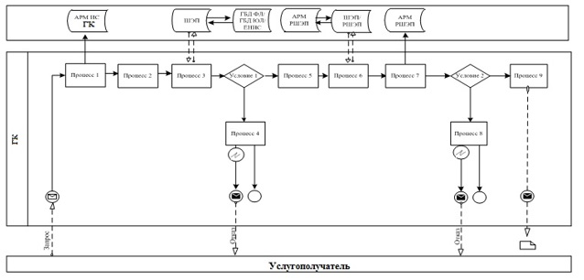

      Условные обозначения:

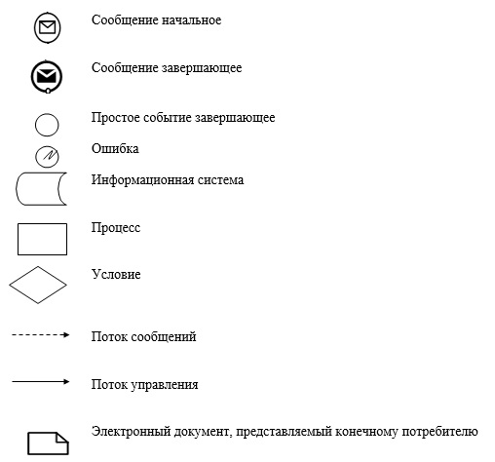

|  |  |
| --- | --- |
|  | Приложение 2 к регламенту государственной услуги "Назначение жилищной помощи" |

**Диаграмма № 2 функционального взаимодействия при оказании электронной государственной услуги через портал**

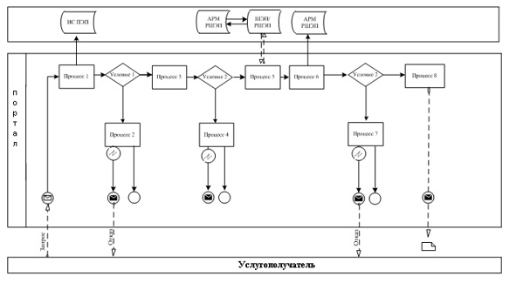

      Условные обозначения:

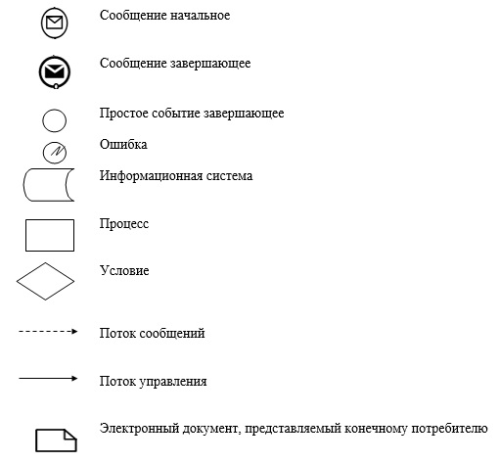

|  |  |
| --- | --- |
|  | Приложение 3 к регламенту государственной услуги "Назначение жилищной помощи" |

**Справочник**  
**бизнес-процессов оказания государственной услуги**  
**"Назначение жилищной помощи"**

      Сноска. Приложение 3 – в редакции постановления акимата Карагандинской области от 16.11.2017 № 73/02 (вводится в действие по истечении десяти календарных дней после дня его первого официального опубликования).

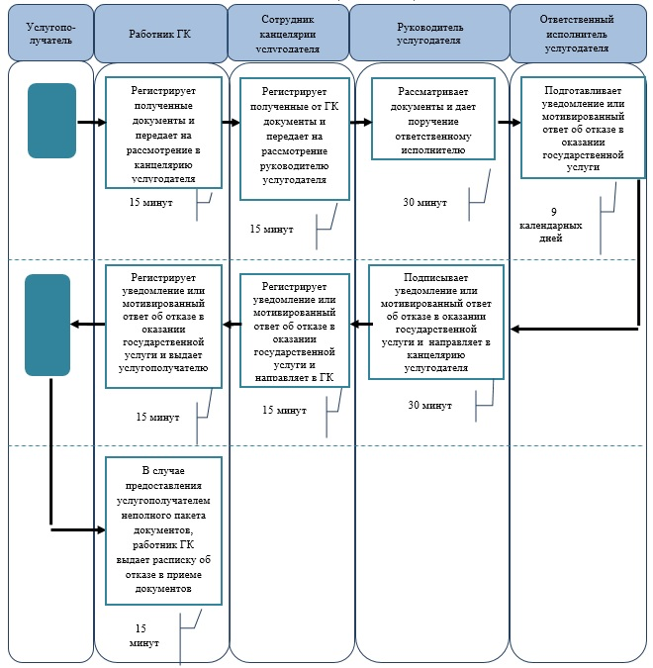

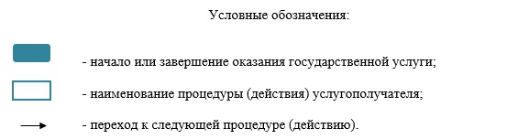

© 2012. РГП на ПХВ «Институт законодательства и правовой информации Республики Казахстан» Министерства юстиции Республики Казахстан